安庆市外国语学校2023-2024学年第一学期八年级期末考试物理试卷

(满分 100分, 时间90分钟)

一. 填空题(每空2分，共30分，答案填在答题卡上，否则无效)

1.国庆阅兵飞行表演时，在领航机的带领下，七架飞机保持不变的队形匀速飞行，观众看到飞机缓缓飞过天安门广场上空，以领航机为参照物，其他队员的飞机处于 状态(选填“静止”或“运动”)。

2 如图甲弹簧测力计刻度盘 B处的示数为 N，，如图乙体温计的示数为 ℃。

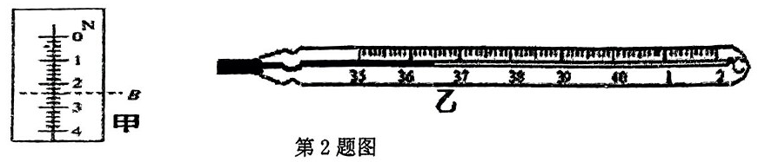

3.如图所示，用硬纸片做一个无盖的纸盒，罩住一只正在播节目的半导体收音机，在纸盒上放一只“小老鼠”，会看到“小老鼠”翩翩起舞，这一现象说明声音是由物体 产生的。

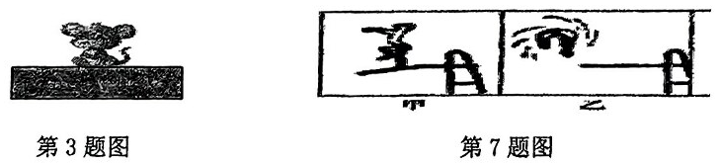

4.2023年 5月 28 日凝聚着国人梦想的国产大飞机C919 首次商业飞行。历经四年C919顺利完成了所有适航认证项目。其中非常重要的一项就是结冰试验，飞机表面结冰是由于飞机飞行过程中过冷水滴或降雨碰到机体后 (填物态变化名称)而形成的，也可由水蒸气在机体表面凝华而成，上述两个过程都是 (填“吸热”或“放热”)过程。飞机表面结冰后，会破坏其空气动力学外形，使飞机升力减小，阻力增大，影响飞机的稳定性和操控性。

5.一次，小明在家写作业时，在书桌的玻璃台板上面滴了一滴水，透过水滴看下去，他发现压在台板下面的动画图片上的文字变大了。这是由于此时的水滴相当于一个 ，(选填“凸透镜”或“凹透镜”)图片上的文字经过水滴折射后形成一个放大的 (选填“实”或“虚”)像。

6 宜城的夜晚当新河上的彩虹桥灯光开亮时，河岸边的实景与河水中“倒影”交相辉映，形成一幅绚丽多彩的图案。已知桥上 彩灯距水面 12m，则该彩灯的“倒影”是光的 现象； 该彩灯的“倒影”距水面 m。

7.在如图所示的两幅图中，甲、乙为某运动员进行跳板跳水比赛的漫画图。观察图甲，人对跳板的力的作用效果是使跳板的 发生改变，观察图乙，跳板对人的力的作用效果是使人的 发生改变(两空均选填“形状”或“运动状态”).

8. 科学工作者为了探测海底某处的深度，向海底垂直发射超声波，经过3s收到回波信号，已知声音在海水中传播的速度是 1500m/s，则海洋中该处的深度为 米。

9. 今年冬天，南方“小土豆”勇闯哈尔滨，领略北国风光。在寒冷的东北，水凝固成冰，质量将 (选填“变大”、“变小”或“不变”)。有一个深为25cm的圆柱形桶，桶内装的冰完全熔化成水(冰的密度为0.9×10⁹kg/m³)，最后的水面低于最初的冰面 2cm，现在桶内水的深度是 cm(水的密度为 $1×10³kg/m³)$

二. 选择题(每题只有一个正确答案，每题2分，共30分)

10.关于声现象，下列说法中正确的是( )

A. “闻其声而不见其人”主要是根据音色来判断

八年级物理 第 1 页, 共 4 页

**B. 工厂用的防噪声耳罩是在声源处减弱噪声**

**C. 利用B超检查身体，说明声能够传递能量**

**D. 只要物体振动，人就一定能听到其发出的声音**

**11. 下列有关声音的实例中，与“响度”有关的是( )**

**A. 夏日买西瓜，要捧起来拍几下听听声音**

**B. 用水壶往保温瓶中灌水，声音在变化**

**C. 人们在买陶制品时，习惯用手敲一敲，再用耳朵听一听**

**D. 课堂上回答问题时要大点声，自习课研究问题时要小点声**

**12.物理就在我们身边，下面对日常生活中事物的物理量估计合理的是( )**

**A. 中学生一只鞋的长度约为24dm**

**B. 人心脏跳动一次的时间大约是 1S**

**C. 一名中学生的质量约 600g**

**D. 人洗澡的水温以80℃为宜**

**13.某同学三次测量一张课桌的长度，三次测量的结果分别为55.4cm、55.1cm、55.3cm，则该课桌的长度为( )**

**A. 55.2cm** **B. 55.3cm** **C. 55.27crn** **D. 55.267cm**

**14.我们在利用工具测量物理量时难免会产生误差，在测量中误差的产生原因是多方面的，下列关于误差的说法中正确的是( )**

**A. 误差是由于测量方法不正确造成的**

**B. 无论测量仪器如何精密，误差只能减小，不能消灭**

**C. 只要测量仪器足够精密，就可以消灭误差**

**D. 提高自己的估读能力，使读数更准确就会消灭误差**

**15.夏天天气炎热，为了防止食物腐烂，以下说法正确的是( )**

**A. 在运输车辆上放干冰，利用干冰汽化吸热给食品降温**

**B. 把食材放在冰块上，利用冰块熔化吸热给食材降温**

**C. 给放食材的盒子上盖上湿毛巾，利用水的升华吸热给食材降温**

**D. 把食物放入冰箱内，利用冷凝剂液化吸热，使冰箱内部温度降低**

**16.下列说法错误的是( )**

**A. 根据红外线的热作用可以制成红外线夜视仪**

**B. 镜面反射遵守反射定律，漫反射不遵守反射定律**

**C. 彩色电视机的色彩是用红、绿、蓝三种色光按不同的比例混合得到的**

**D. 可以利用钞票上某些位置的荧光物质在紫外线照射下发光来鉴别钞票的真伪**

**17.下列有关光的现象中，正确的说法是( )**

**A. 夏天太阳光经过树叶的空隙照在地面上会形成圆形光斑，这是由于光的反射形成的**

**B. 光与镜面成30°角射在平面镜上，则其反射角也是30°**

**C. 人在照镜子时，总是靠近镜子去看，共原因是靠近时像会变大**

**D. 投影式电子白板屏幕通常都比较粗糙，这里利用了光的漫反射**

**18.在“探究凸透镜成像的规律”实验时，某小组测量出物距和像距的数据，并绘制成如图所示的图象。根据图象可知( )**

**A. 该凸透镜的焦距f =20cm**

**B. 当物距u=15cm时，成正立、放大的虚像，放大镜利用了这条规律**

**C. 当物距u=8cm时，成倒立、放大的实像，幻灯机利用了这条规律**

**D. 若把物体从距凸透镜30cm处向距凸透镜15cm处移动过程中，所成的像会逐渐变大**

**19.有一凸透镜，当物体放在离透镜12cm处时，成放大的实像，当物体放在离透镜7cm处时，成放大虚像，则这个凸透镜的焦距不可能等于( )**

**A. 8cm** **B. 10cm** **C. 11cm** **D. 14cm**

**八年级物理** **第 2 页, 共 4 页**

**20.下列说法中正确的是 ( )**

**A. 两个物体互相接触就一定有力的作用**

**B. 两个物体不接触就一定没有力的作用**

**C. 两个物体相互作用，一定有一个物体受力，另一个物体不一定受力**

**D. 两个物体互相作用，这两物体同时是受力物体，也同时是施力物体**

**21. 如图所示一只杯子放在水平桌面上，下列说法正确的是( )**

**A. 杯和桌均不发生形变** **B. 桌对杯的支持力是因为杯子发生了形变**

**C. 杯对桌的压力是因为杯子发生了形变** **D. 杯对桌的压力是因为桌面发生了形变**

**22.关于质量和密度，下列说法正确的是( )**

**A. 相同条件下半杯水的密度比一杯水的密度小**

**B. 同种物质的状态发生变化，质量和密度均不变**

**C. 铝的密度比铁小，所以质量相同的实心铝块比铁块体积大**

**D. 从地球带到太空中的铅笔能“悬浮”于舱内，是由于质量变小了**

**23.为测量某种液体的密度，小明利用天平和量筒测量了液体和量筒的总质量，及液体的体积V，得到了几组数据并绘出了m-V图象，如图所示。下列说法正确的是( )**

**A. 该液体密度为2 g/cm³** **B. 该液体密度为1.25** **g/cm³**

**C. 60cm³的该液体质量为60** **g** **D. 量筒质量为40** **g**

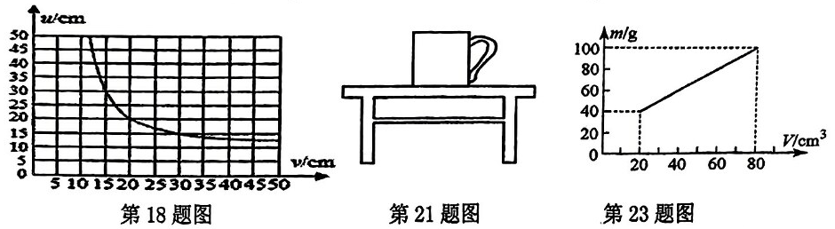

**24.有一架托盘天平，没有游码，最小砝码为 100mg，用这架天平称量一个物体，当在右盘中加上 36.20g砝码时，天平指针向左端偏1小格； 如果在右盘中再加上100mg的砝码时，天平指针则向右端偏1.5小格，那么所称物体的质量为( )**

**A.36.10g** **B.36.22g** **C.36.24g** **D.36.25g**

**三. 画图与实验题(每个图2分，每空2分，共26分)**

**25.平静水面上方的小鸟和水中的小鱼，某时刻的实际位置A、B如图所示，C点的人恰好看到它们在水中的像A'、B'重合，请画出小鸟在水中像的位置和人眼看到小鱼的光路图。**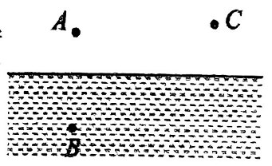

**26.如图, L表示凸透镜, MN为主光轴, O为光心, F为焦.点。从S点发出两条光线，一条经过光心，另一条平行于主光轴，请在图中画出它们经凸透镜后的出射光线，并作出物点S的像点S′** **(注意保留作图痕迹)。**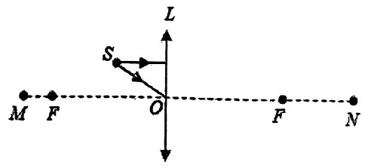

**27.同学们在做“观察水的沸腾”实验时：**

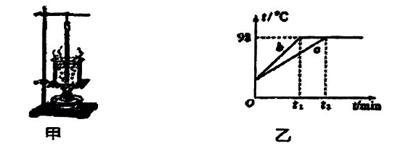

**八年级物理** **第 3 页, 共 4 页**

(1)A组同学用的是如图甲所示装置，他们测出的水温将偏 (选填“高”或“低”)

(2)B、C两组同学选用的实验装置相同，操作无误的情况下，他们绘制的温度随时间变化的图象如图乙所示，B、C组得到b、c两种不同图象的原因可能是水的 不同；

(3)由实验可知：水沸腾过程中，不断吸热，但温度 。

28.在探究“凸透镜成像规律”的实验中：

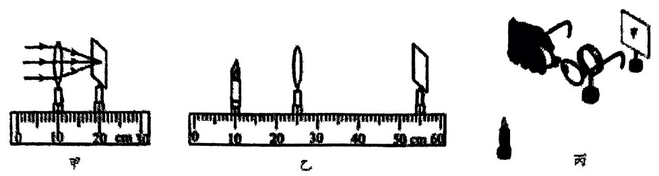

(1)如图甲，平行光正对凸透镜照射，光屏上出现一个最小最亮的光斑，则凸透镜的焦距f= cm。

(2)如图乙，此时光屏中央所呈现一个清晰的倒立 的像(选填“放大”、 “等大”或“缩小”)，蜡烛燃烧一段时间后，要使蜡烛的像回到光屏中央，应该将透镜向 调节。

(3)如图丙，在烛焰和凸透镜之间放一副眼镜，发现光屏上的像由清晰变模糊了，将光屏向靠近透镜方向移动适当距离后光屏上再次呈现清晰的像，则该眼镜是 (选填“近视”或“远视”)眼镜。

29.小明为测量南京雨花石的密度，进行了如下实验：

(1)将天平放在水平桌面上，游码放在标尺左端零刻度线处，发现指针静止时如图甲所示，应将天平的平衡螺母向 端调，使横梁平衡：

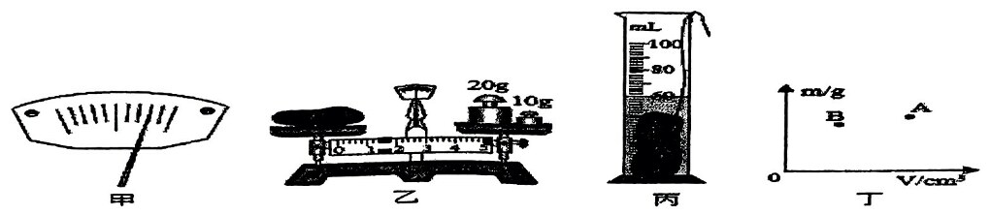

(2)如图乙所示，雨花石的质量为 g；

(3)将雨花石放入盛有50mL水的量筒中，静止时液面情况如图丙所示，则雨花石的密度是 kg/m³；

(4)小明根据所测数据，在图丁上描出一个对应的点A，接着他又换用另一石块重复了上述实验，将所测数据在图上又描出了另一个对应的点B，若ρA、ρB分别代表雨花石和另一石块的密度，则ρA ρB(选填“>” 、 “=”或“<”)。

四. 计算题(第30题6分, 第31题8分, 共14分)

30.寒假期间小明一家驾车去哈尔滨旅游。经过某交通标志牌时，小明注意到了牌上的标示如图所示。小明想了想，马上就明白了这两个数据的含义：(1)40 指 (2)若小明爸爸驾车通过这段路程用时 30min，则汽车的速度为多少 km/h? 在遵守交通规则的前提下，试计算从标志牌到冰雪大世界最快需要用几分钟?

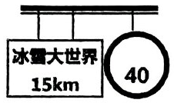

31.一个空瓶的质量是 200 g，装满水称瓶和水的总质量是 700 g。将瓶里的水全部倒出，先在瓶内装入一些金属的颗粒，称出瓶和金属颗粒的总质量为878 g，然后再将此瓶内装满水，称出瓶、水和金属颗粒的总质量为1318 g。(水的密度为 $1×10³kg/m³)$

求(1) 瓶子的容积；(2) 瓶内金属颗粒的质量；(3) 瓶内金属颗粒的密度。

八年级物理 第 4 页 + 4 页